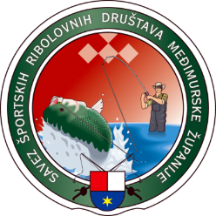

SAVEZ SPORTSKIH RIBOLOVNIH
DRUŠTAVA MEĐIMURSKE ŽUPANIJE
MBR: 03110010; OIB: 69220111730
Adresa: Jurice Muraia 2, 40 000 ČAKOVEC
poslovni račun: HR34 2402 0061 1000 7806 5
tel./fax 040 395 091, mob. 098 761 840
E-mail: ssrdmz@ck.t-com.hr; web: www.ssrd.hr

Čakovec, 30.01.2026. godine

Predmet: IZVJEŠĆE O IZVRŠENOM PORIBLJAVANJU u 2025. godini.

U 2025. godini vode kojima upravlja Savez SRD Međimurske županije su poribljene sa:

ŠARAN konzumne veličine……………………………. | 11.100,00 kg
AMUR konzumne veličine……………………………... | 2.000,00 kg
ŠTUKA – dvogodišnja…………………………………. | 110,00 kg
DEVERIKA……………………………………….......... | 1.200,00 kg
PASTRVA POTOČNA………………………………… | 100,00 kg
PASTRVA STERILIZIRANA KALIFORNIJSKA……. | 300,00 kg
Ukupna količina ribe poribljene u 2025. godini………... | 14.810,00 kg

Tajnik,  Stručni voditelj ribljeg fonda |  | Predsjednik komisije za poribljavanje
Ivica Jakupak |  | Ivan Varga

